深 圳 大 学 实 验 报 告

课程名称： 操作系统

实验项目名称： 内存管理实验

学院： 计算机与软件学院

专业： 计算机科学与技术

指导教师： 罗秋明

报告人： 郑雨婷 学号： 2021150122 班级： 高性能

实验时间： 2024年6月13日

实验报告提交时间： 2024年6月24日

教务部制
实验目的与要求：
加深对内存分配与使用操作的直观认识；
掌握Linux操作系统的内存分配与使用的编程接口；
了解Linux操作系统中进程的逻辑编程地址和物理地址间的映射；

方法、步骤：
实验内容：
可以使用Linux或其它Unix类操作系统；
学习该操作系统提供的分配、释放的函数使用方法；
学习该操作系统提供的进程地址映射情况的工具；
实验环境：
硬件：桌面PC
软件：Linux 或其他操作系统

实验过程及内容：
借助google工具查找资料，学习使用Linux进程的内存分配、释放函数，完成以下实验操作

操作部分：
- 编写一个含1个全局变量和一个自定义函数的程序，运行该程序打印上述变量和函数的地址。展示和解说一个虚地址经过页表逐级转换的过程（20%）。

要求：借助Linux上的crash工具完成展示。记录该进程的页表起始地址；然后将打印出的全局变量地址，用rd、rd -p、pte命令获得的信息手工完成地址的逐级转换形成物理地址。重复上述过程，对函数地址进行变换，对比两者pte的不同。

首先，我们需要编写一个简单的C程序，该程序包含一个全局变量和一个自定义函数，并在运行时打印它们的地址。
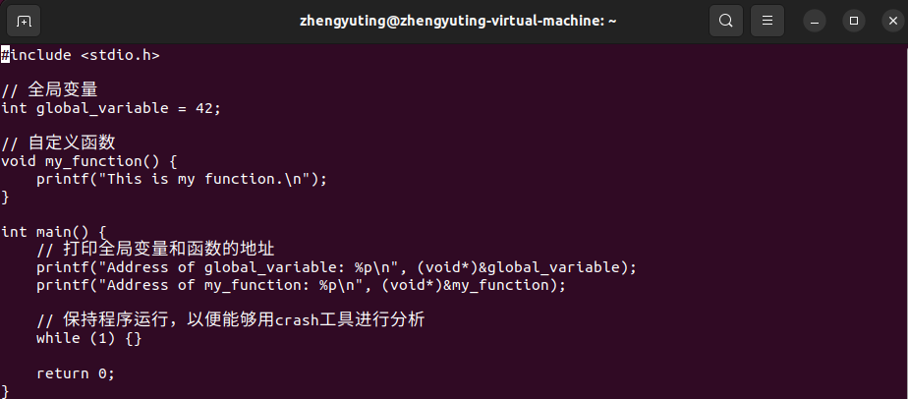
将以上代码保存为address.c，然后在Linux环境下编译并运行,可以观察到进程号为8259，全局变量的地址为0x5c51b3e92010,函数的地址为0x5c51b3e8f169.
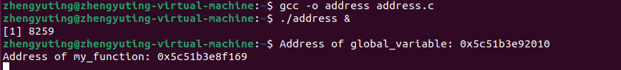
接下来安装crash，步骤如下：
- 更新软件包列表
sudo apt-get update
sudo apt-get upgrade -y
- 使用apt-get安装crash工具：
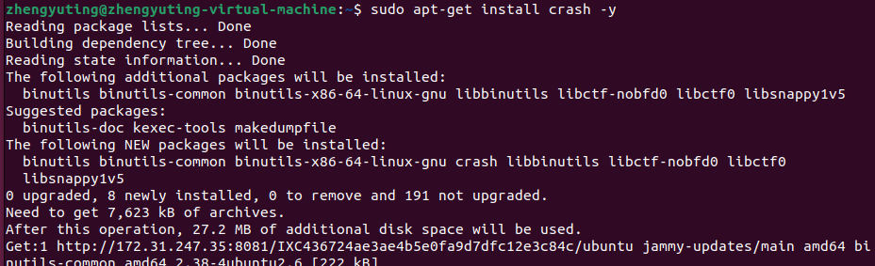
- 为了使用crash工具调试内核，需要安装相应的内核调试符号包。
步骤 1：GPG 秘钥导入
sudo apt-key adv --keyserver keyserver.ubuntu.com --recv-keys C8CAB6595FDFF622
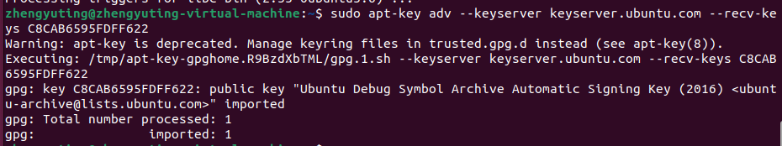
步骤 2：添加仓库配置
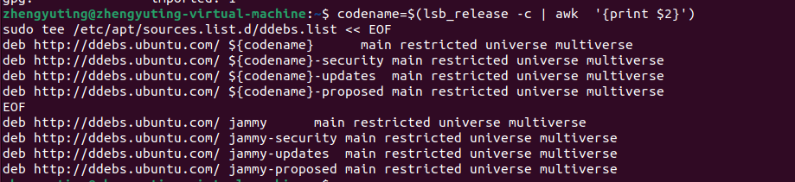
步骤 3：更新安装包
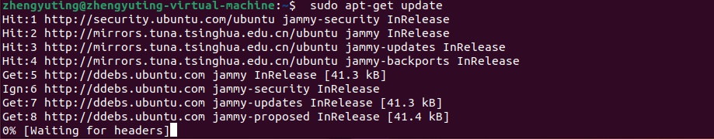
步骤 4：安装调试符号包
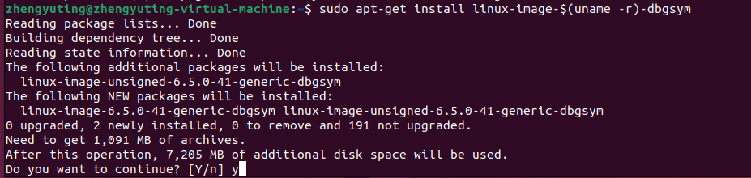
接下来，我们使用crash工具来展示和解释虚拟地址经过页表逐级转换的过程。
启动 crash 工具并加载内核映像和 kcore 文件
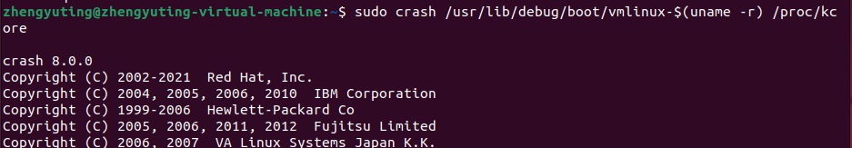
在 crash 中，获取该进程的页表起始地址,可以看到task_struct的地址为ffff8b3baf912000
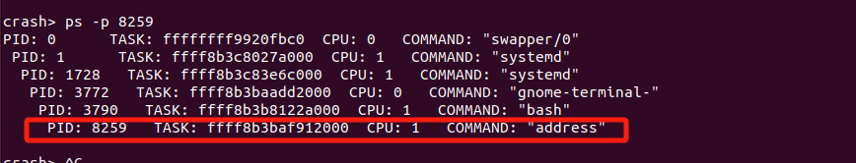
在 crash 工具中，使用 struct 命令查看 task_struct 结构的详细信息，struct task_struct ffff8b3baf912000的结果如下：
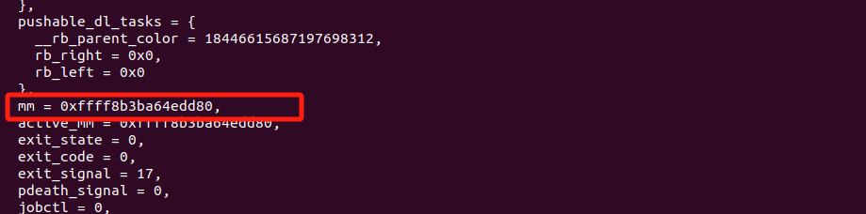
在输出的 task_struct 结构信息中，找到 mm 字段，它指向 mm_struct 结构。记录下这个地址为0xffff8b3ba64edd80,使用 struct mm_struct ffff8b3ba64edd80命令查看 mm_struct 结构的详细信息。
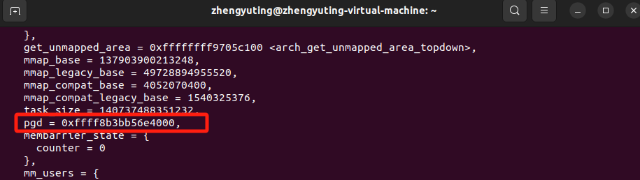
在 mm_struct 结构中，找到 pgd 字段，它指向页全局目录（Page Global Directory），记录下页表起始地址地址为0xffff8b3bb56e4000。而内核虚地址和物理地址只相差一个常数（所谓的一致映射，不同于用户空间杂乱的映射），这 个 常 数 为 0xffff880000000000 ， 因 此 其 物 理 地 址 为 0x33bb56e4000。
全局变量的地址为0x5c51b3e92010,函数的地址为0x5c51b3e8f169.
根据64位地址转换原理，一个页 4KB 只能保存 512 项页表项（4096 字节/8 字节=512）， 虚拟地址菜用 4 级分页（9bit + 9bit + 9bit + 9bit + 12bit） ——对应于 PGD 索引/偏移、 PUD 索引/偏移、PMD 索引/偏移、PTE 索引/偏移和页内偏移,已知var地址为0x5c51b3e92010，转换为二进制为0101 1100 0101 0001 1011 0011 1110 1001 0010 0000 0001 0000。
PGD 中的索引/偏移： (0x5c51b3e92010>>（9+ 9 + 9 + 12） ) & 0x1ff = 0xb8
PUD 中的索引/偏移： (0x5c51b3e92010>>（9 + 9 + 12） ) & 0x1ff = 0x146
PMD 中的索引/偏移： (0x5c51b3e92010 >>（9 + 12） ) & 0x1ff = 0x19f
PTE中的索引/偏移： (0x5c51b3e92010>>（12） ) & 0x1ff = 0x92
页内偏移： (0x5c51b3e92010>>（0） ) & 0xfff = 0x10
因此对应PGD页表项地址为页表起始地址0xffff8b3bb56e4000+索引0xb8×页表项大小8，即0xffff8b3bb56e45c0，使用rd命令查看页表项内容为0000000036722067。
用pte命令查看页表项中的物理地址为0x36722000，即PUD页表起始地址。
因此对应PUD页表项地址为0x36722000+索引0x146*页表项大小8，即完整地址为0x36722a30，用rd -p查看该地址的内容为000000002fa96067。
用pte命令查看页表项中的物理地址为0x2fa96000，即PMD页表起始地址。
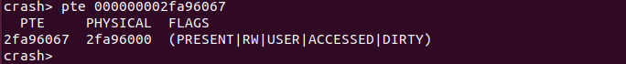
因此对应PMD页表项地址为0x2fa96000+索引0x19f*页表项大小8，即完整地址为0x2fa96cf8，用rd -p查看该地址的内容为00000000079fc067。
用pte命令查看页表项中的物理地址为0x79fc000，即PTE页表起始地址。
因此对应PTE页表项地址为0x79fc000+索引0x92*页表项大小8，即完整地址为0x79fc490，用rd -p查看该地址的内容为8000000092fa1847。
用pte命令查看页表项中的物理地址为0x92fa1000，加上页内偏移0x10可以得到全局变量的物理地址0x92fa1010，用rd -p读取该物理地址的内容，可以看到是我们程序中设定的值0x2a，也就是原程序设置的十进制42。
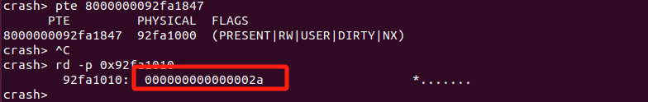
同理可以计算出函数的物理地址，之前打印出函数的虚拟地址0x5c51b3e8f169，计算出各级偏移。
PGD 中的索引/偏移： (0x5c51b3e8f169>>（9+ 9 + 9 + 12） ) & 0x1ff = 0xb8
PUD 中的索引/偏移： (0x5c51b3e8f169>>（9 + 9 + 12） ) & 0x1ff = 0x146
PMD 中的索引/偏移： (0x5c51b3e8f169 >>（9 + 12） ) & 0x1ff = 0x19f
PTE中的索引/偏移： (0x5c51b3e8f169 >>（12） ) & 0x1ff = 0x8f
页内偏移： (0x5c51b3e8f169 >>（0） ) & 0xfff = 0x169
因此对应PGD页表项地址为页表起始地址0xffff8b3bb56e4000+索引0xb8×页表项大小8，即0xffff8b3bb56e45c0，使用rd命令查看页表项内容为0000000036722067。
用pte命令查看页表项中的物理地址为0x36722000，即PUD页表起始地址。
因此对应PUD页表项地址为0x36722000+索引0x146*页表项大小8，即完整地址为0x36722a30，用rd -p查看该地址的内容为000000002fa96067。
用pte命令查看页表项中的物理地址为0x2fa96000，即PMD页表起始地址。
因此对应PMD页表项地址为0x2fa96000+索引0x19f*页表项大小8，即完整地址为0x2fa96cf8，用rd -p查看该地址的内容为00000000079fc067。
用pte命令查看页表项中的物理地址为0x79fc000，即PTE页表起始地址。
因此对应PTE页表项地址为0x79fc000+索引0x8f*页表项大小8，即完整地址为0x79fc478，用rd -p查看该地址的内容为000000007976d025。
用pte命令查看页表项中的物理地址为0x7976d000，加上页内偏移0x169可以得到全局变量的物理地址0x7976d169。
因此，函数的虚拟地址0x5c51b3e8f169对应的物理地址为0x7976d169。

二者PTE的区别，全局变量的PTE的页表项有多个标记位，PRESENT: 表示页面是在物理内存中的，RW: 表示页面是可读写的，USER: 表示页面可以被用户态访问，DIRTY: 表示页面内容已被修改，NX: 表示页面不可执行。
而函数的PTE的页表项只有三个标记位，这意味函数代码是只读的，并且是可执行。

- 编写程序，连续申请分配六个128MB空间（记为1~6号），然后释放第2、3、5号的128MB空间。然后再分配1024MB。(30%)

要求：记录该进程的虚存空间变化（/proc/pid/maps），每次操作前后检查/proc/pid/status文件中关于内存的情况，简要说明虚拟内存变化情况。推测此时再分配64M内存将出现在什么位置，实测后是否和你的预测一致？解释说明用户进程空间分配属于课本中的离散还是连续分配算法？首次适应还是最佳适应算法？用户空间存在碎片问题吗？

编写程序memory.c, 这个程序的功能是：先分配六个128MB的内存块。再释放其中的第2、3、5号内存块。再分配一个1024MB的内存块。最后分配一个64MB的内存块。每次内存分配和释放操作后，程序会暂停以便记录当前的虚拟内存状态。
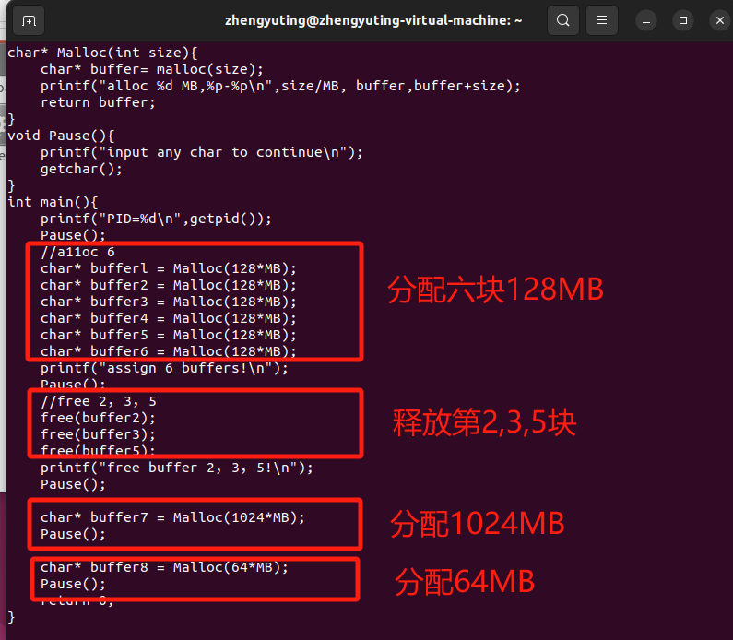
运行，此时并未分配任何内存：
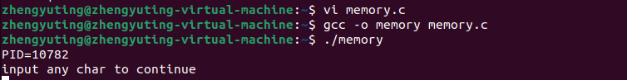
另启终端，记录初始状态 /proc/10782/maps 和 /proc/10782/status。maps的信息显示，heap区从 614e7e468000-614e7e489000.
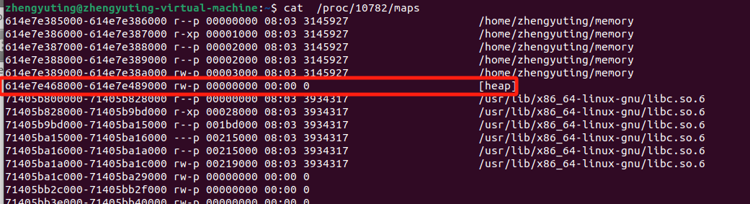
cat /proc/10782/status 结果表明虚拟内存的大小为 2776 kB，如图：
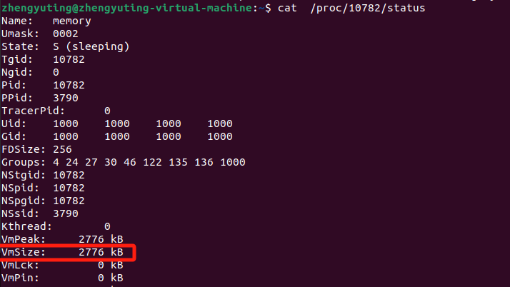
键盘输入任意字符来启动申请6个128MB空间的操作，可以看到打印出了6个128MB空间的内存地址，每个地址之间相差128MB+4KB。
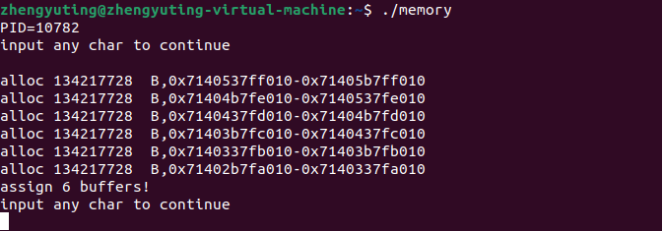
根据打印的地址，分配的内存地址相当连续，上一个内存的末尾与下一段内存的起始之间仅差了 0x1000，也就是 4096字节，推测是越界保护区。然后再查看 maps 的信息，发现多出来一块71402b7fa000-71405b800000 的内存，换算下来大约是 768 MB，刚好是 6 个 128 MB 的连续内存，加上6个4096字节的缓冲区的总大小，共805,330,944字节，符合推测：
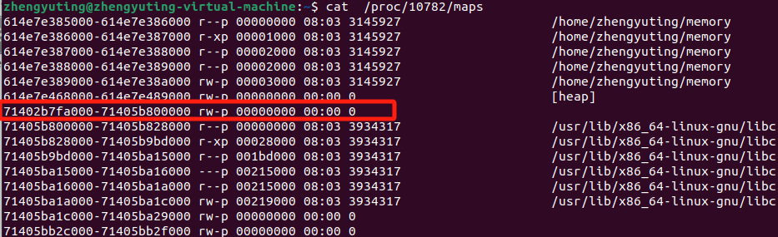
再查看 status 的信息，此时虚拟内存大小变为 789232 KB 了，减去原本的2776KB，就是6*128MB+6*4KB的大小。
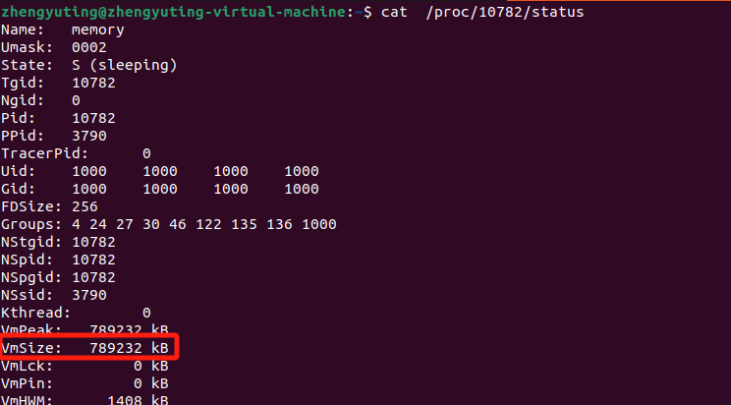
键盘输入任意字符来启动释放掉第2个、第3个和第5个空间的操作，此时使用cat /proc/10782/maps查看该进程的虚存空间，发现heap区不再是一整块连续的地方了，转而拆分为3块大小为 128 MB的空间。
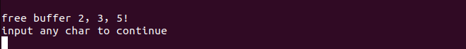
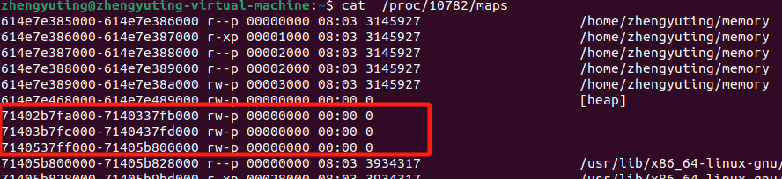
此时status显示虚拟内存大小减少了393,228 KB，即348 MB左右（因为包含缓冲区4096 KB所以会多一点），正好是释放的3块128 M内存的大小：
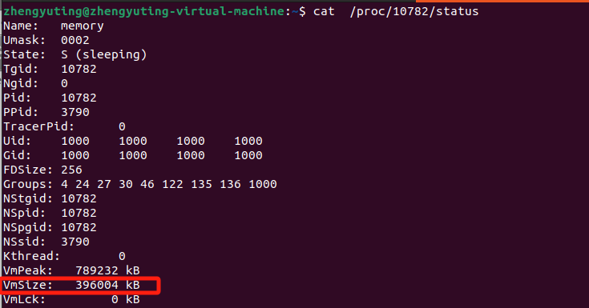
键盘输入任意字符来启动分配1024MB空间的操作，从printf的信息可以看出这段空间的地址是0x713feb7f9010-0x71402b7f9010 如图
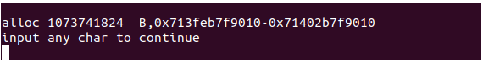
此时使用cat /proc/3050/maps查看该进程的虚存空间，可以看到这块1024MB的内存被扩展到6号内存之后，没分配1024之前是71402b7fa000-7140337fb000。
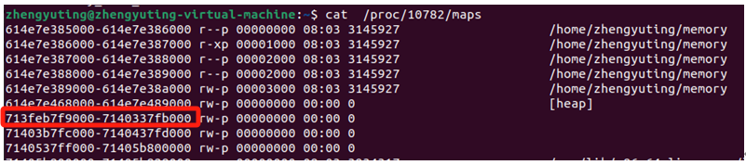
使用cat /proc/3050/status查看该进程的内存情况，可以看到VmSize从396004KB增加到了1444584KB大小，即1024MB的大小。
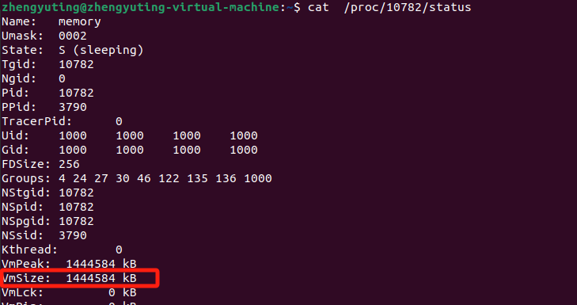
推测此时如果接着分配64MB的内存空间的话，由于刚刚被释放的3块内存空间都是128MB，因此64MB会被直接放到被释放的第一块内存空间中，就是会被扩展到1号内存之后。键盘输入任意字符来启动分配64MB内存空间的操作，使用cat /proc/3050/maps查看该进程的虚存空间，可以看到果然1号内存的地址被扩展了。将出现在什么位置，实测后是否和你的预测一致？解释说明用户进程空间分配属于课本中的离散还是连续分配算法？首次适应还是最佳适应算法？用户空间存在碎片问题吗？

键盘输入任意字符来启动分配64MB内存空间的操作，。新分配的内存地址是 0x7fb8914a8010-0x7fb8954a8010，通过观察 maps 的信息，发现新内存跟在第一块 128 MB 的内存后面，也就是新内存占据了之前被释放的第二块 128 MB 的内存。
从运行页面可以发现，因为是倒着分配的，新64 MB的内存的尾地址就是第二块 128 MB内存的尾地址，而新 64 MB 的内存的首地址则按照顺序向后拓展，如图：
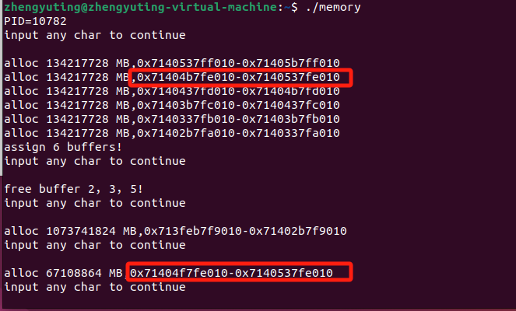
使用cat /proc/10782/maps查看该进程的虚存空间，可以看到果然1号内存的地址被扩展了，因此用户进程分配属于离散分配。
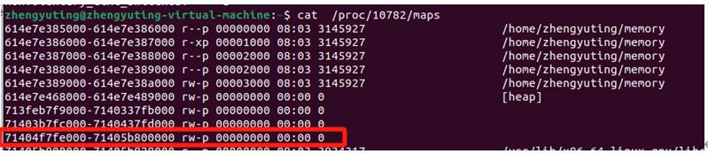
下面编写程序判断是首次适应算法还是最佳适应算法，我们需要编写一个程序来验证。修改原来的代码，分配五个128MB,一个80MB的内存空间，然后释放掉一个128MB的内存空间和最后一个申请的80MB空间，接着再申请64MB内存空间，如果被放到80MB的内存空间中则说明是首次适应算法，如果被放到128MB的内存空间中则说明是最佳适应算法。
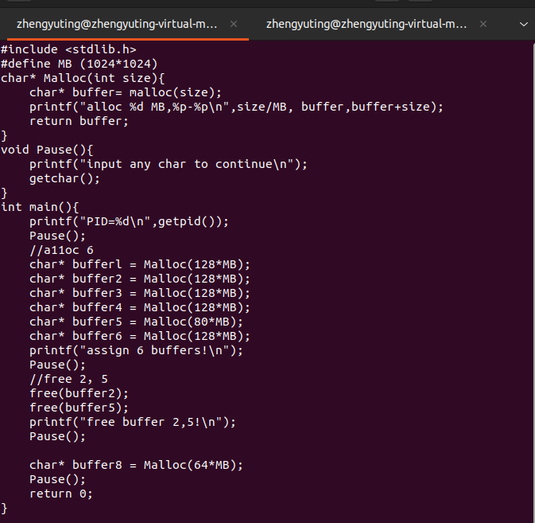
执行代码，释放后造成的内存孔洞以及 maps 的信息如下：
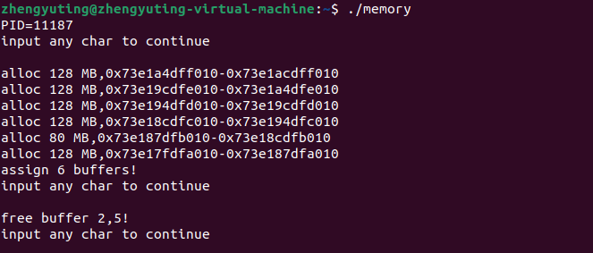
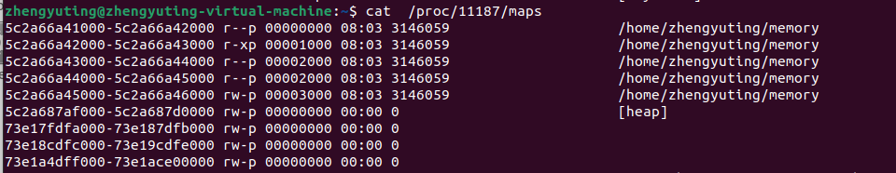
然后再分配64 MB的内存。如图，新的64 MB出现在128 MB的孔洞上，而非80 MB，说明使用的是首次适应算法.
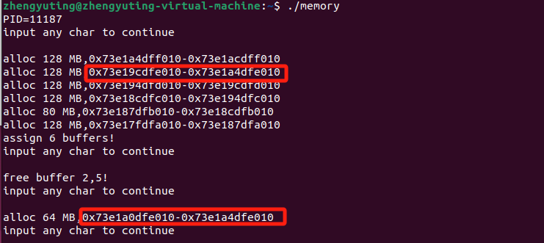
下面回答题干要求的问题：
1）推测在第一个代码中再分配64 MB，会紧跟在第一块128 MB内存后面，即出现在被释放的第二块128 MB的内存的位置，而实验结果表明猜测正确。
2）用户进程空间分配属于离散分配算法。
3）用户进程空间分配使用首次试应算法。
4）用户空间存在碎片问题。

- 设计一个程序测试出你的系统单个进程所能分配到的最大虚拟内存空间为多大。(10%)

要求：用/proc/PID/maps展示此时进程空间使用情况，指出所分配空间在什么区域，检查进程剩余可用空间有多少。

编写程序maxMem.c，程序的内容是不断申请1024MB的内存空间直到申请失败。代码如下：
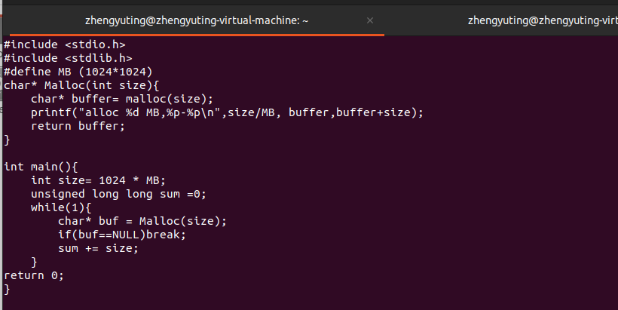
然后启动程序，因为运行结果的输出太多了，在反复执行 malloc之后，在等一段时间之后，进程被系统自动 kill 掉。观察输出结果，发现虚拟地址从堆区的起始地址0x7a2c7c1ff010开始不断延拓，然后直到进入10的低地址，然后又溢出到ff开头的高地址，最后又回到7f开头的地址，即和起始地址相近的地方。
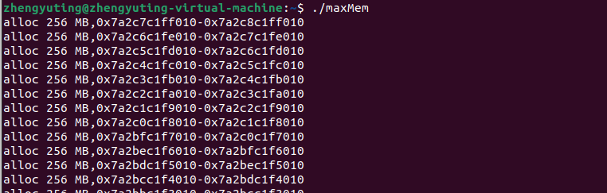
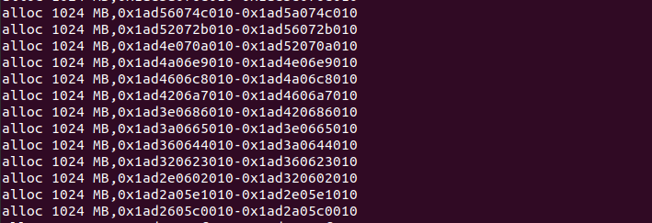
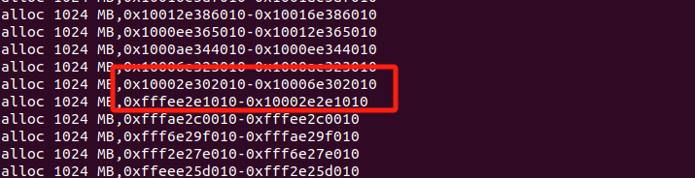
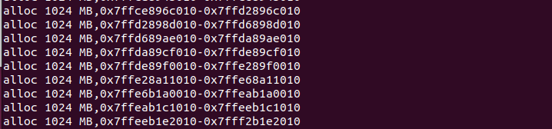
可以总结为，整个虚拟的地址空间都可以被一个进程通过malloc申请，但是当前程序是只申请空间不写入数据，此时申请的最大空间大小取决于系统可以表示的虚拟地址的大小。
对刚刚写的程序进行改写，每次申请256MB的内存空间并写入数据，直到内存溢出被系统杀死。代码如下：
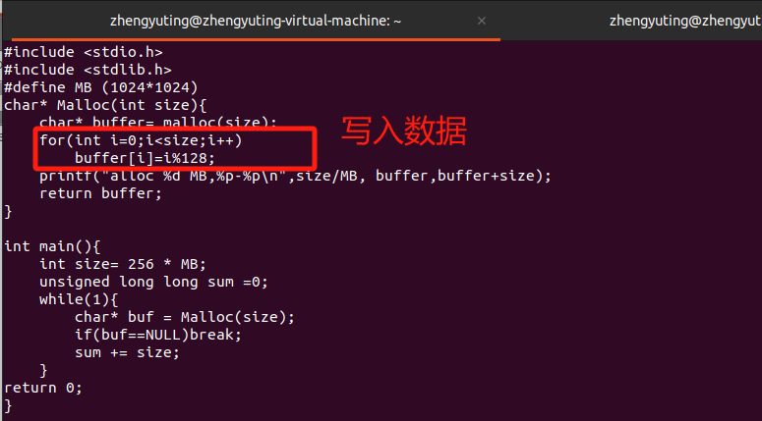
编译运行，以 256 MB 为单位不停分配，直到发生故障：
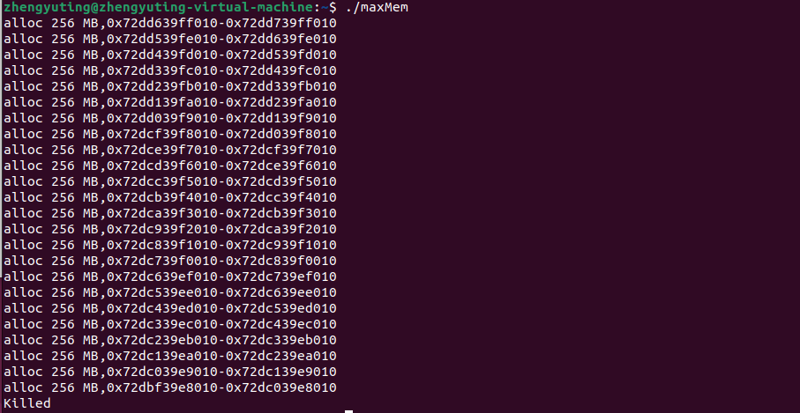
可以看到，一共能够分配大约 24 * 256 = 6144MB 的内存，刚好符合系统内存大小。修改代码，改成分配24个256 MB的区域：
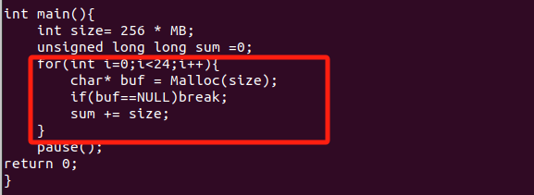
然后运行程序，同时使用 free -m 来观察剩余的可用内存, 可以看到总计3870 MB的内存，我们用了3444 MB，还剩下101 MB可用.交换器总计3897MB的空间，我们使用了3897MB。
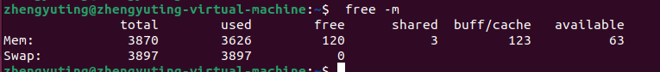
使用cat /proc/11594/maps查看该进程的虚存空间，可以看到所分配的空间在地址
7b17bb7e8000-7b193b800000，一共6144MB大小。
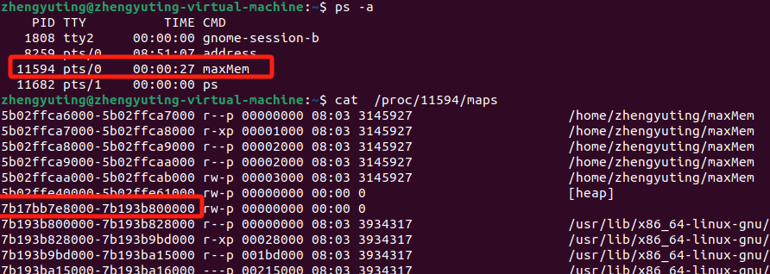
虚拟内存技术使操作系统能够向进程提供一个远超物理内存限制的大地址空间。当程序请求分配内存（如使用 malloc 函数），操作系统会分配虚拟地址空间，仅涉及逻辑地址的分配，而不实际分配物理内存。只有当程序开始访问这些虚拟地址空间时，它们才会映射到实际的物理内存上。如果物理内存不足，操作系统会利用磁盘上的交换空间，将不常用的内存页写入磁盘。因此，进程能够实际使用的最大内存量等于物理内存与交换空间大小的总和。

- 编写一个程序，分配256MB内存空间（或其他足够大的空间），检查分配前后/proc/pid/status文件中关于虚拟内存和物理内存的使用情况，然后每隔4KB间隔将相应地址进行读操作，再次检查/proc/pid/status文件中关于内存的情况，对比前后两次内存情况，说明所分配物理内存（物理内存块）的变化。然后重复上面操作，不过此时为读操作，再观察其变化(20%)。
编写程序，先申请256MB内存空间，然后每隔4KB间隔地址读取数据，然后每隔4KB间隔地址写入数据，每次操作之间等待键盘输入以便分析。代码如下：
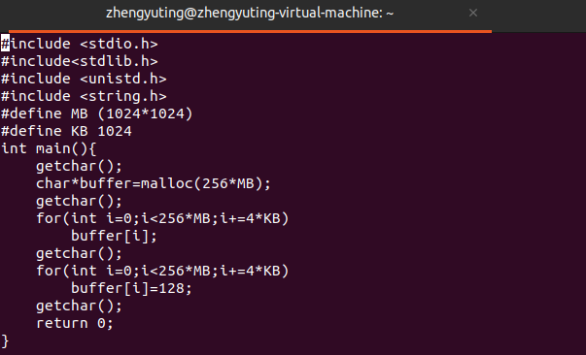
编译运行程序，此时并未分配内存。通过 status 查看进程内存信息，此时虚拟内存大小为 2776 KB，而物理内存大小为 1152 KB，如图：
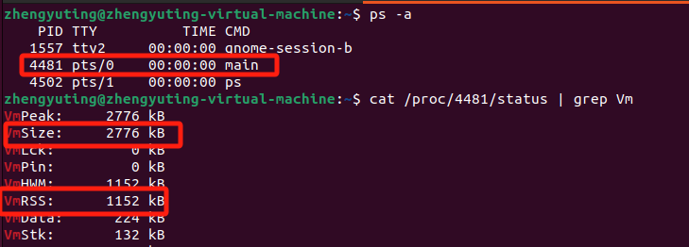
键盘输入任意字符触发程序申请内存空间，然后开始分配内存，但是并不做任何读写操作,使用cat /proc/4481/status | grep Vm查看进程所使用的虚拟内存为264924KB，增加了256MB，而物理内存没变，仍为1152KB。
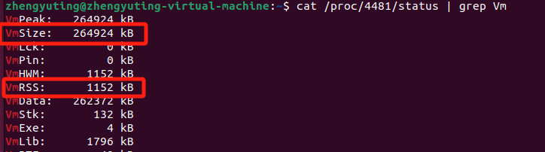
键盘输入任意字符触发程序读操作，使用cat /proc/6414/status | grep Vm查看进程所使用的虚拟内存没变，为264924KB，物理内存没变，为1152KB。
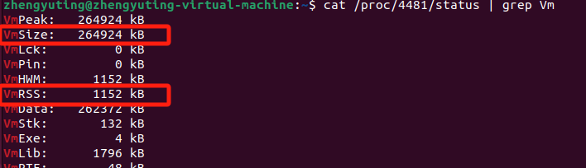
键盘输入任意字符触发程序写操作，使用cat /proc/6414/status | grep Vm查看进程所使用的虚拟内存没变，为264924KB，而物理内存增加了256MB，为263296KB。
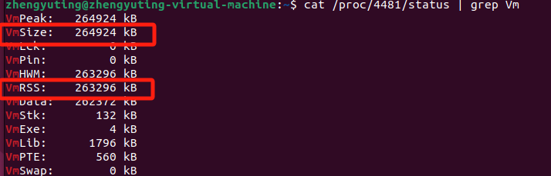
由此可见linux的内存操作是只有当程序开始向虚拟地址空间写入数据时，虚拟地址才会被映射到实际的物理内存中。

- 设计并运行第一个进程，使之分配若干物理页帧。然后设计并运行第二个进程，大量分配并使用物理内存。（20%）

要求：展示两个进程的物理页帧竞争的动态变化过程，即第二个进程抢占第一个进程原来所分配的物理页帧。使用/proc/PID/smap展示第一个进程分配和使用物理页帧前后的变化。使用/proc/PID/status记录两个进程的物理内存总量的变化。用/proc/meminfo记录系统整体使用情况的变化。

需要注意的是，申请的内存总量应该大于物理内存，但小于物理内存与交换区大小之和。若申请量太小，效果不明显；若申请量太大，系统可能会卡死。因此，在编写代码前，应使用 `free -m` 命令查看内存和交换区的情况。
可以看到物理内存可用为 2926MB，交换区可用为3460MB，总共 6386MB 的可用内存。
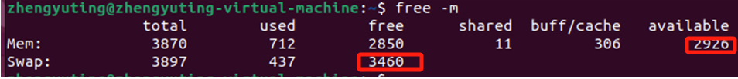
于是编写程序，分别先后申请并且使用1500MB的内存，总共3000MB，超过物理内存可用提供的大小，进而抢占虚拟内存。
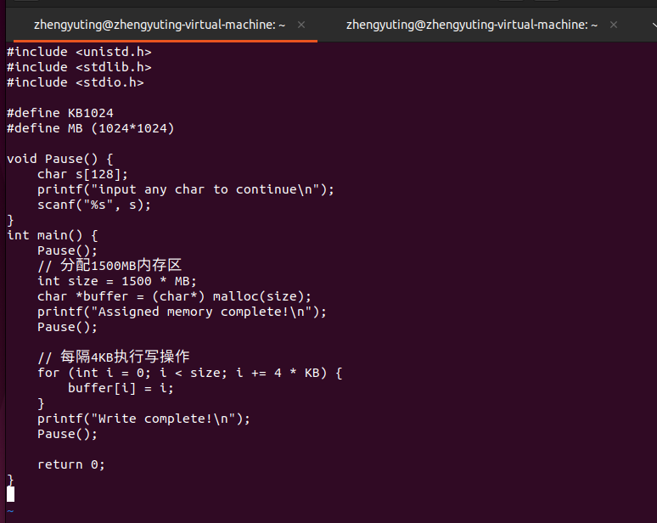
开启两个终端，分别运行生成两个进程，进程号为5585和 5586，我们让5586 来抢5585 的内存.一开始两个进程都不申请内存，通过 /proc/meminfo看到此时可用内存有3009356KB，也就是2939MB的可用内存：
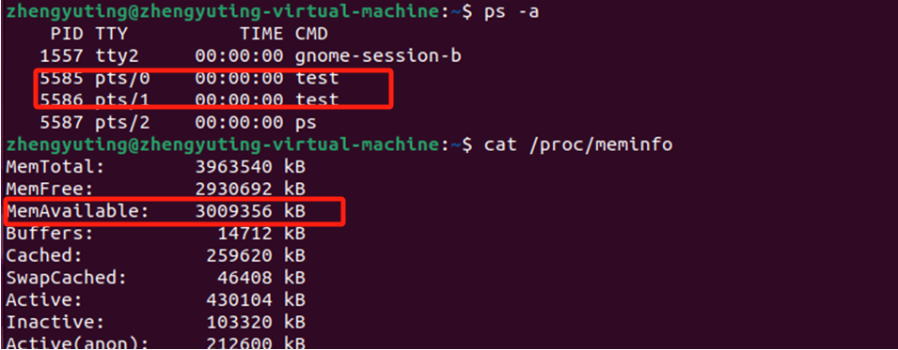
然后再让5585号进程使用1500 MB的内存，此时查看meminfo，可以看到可用内存变为1436MB左右：
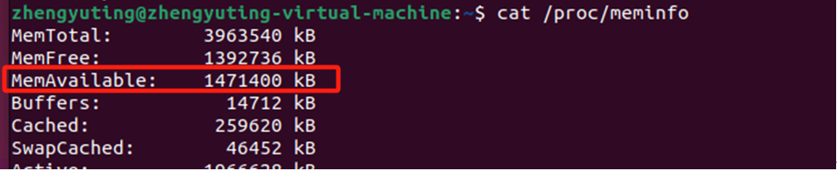
然后查看5585号进程的 /proc/5585/smaps 信息，可以看到该进程确实使用了1500 MB的内存：
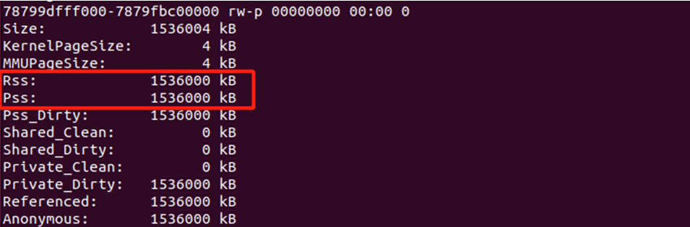
再看5585号进程的 /proc/pid/status 信息也是如此：
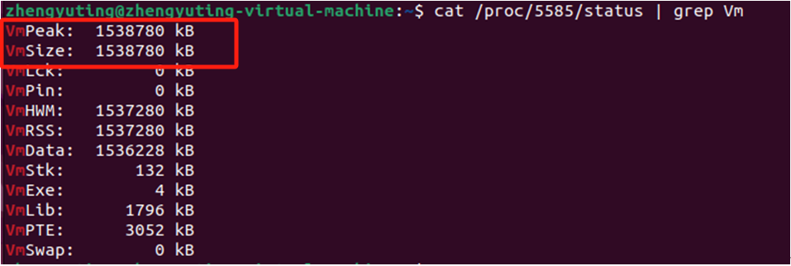
接下来让 5586号进程开始使用内存，这意味着真正的物理内存将会被分配。
使用 free -m 查看内存状况，此时物理内存可用 158 MB，交换区可用 3262MB，加起来大约3420MB，与之前的6386MB相差大约3000MB，这符合我们的推测：
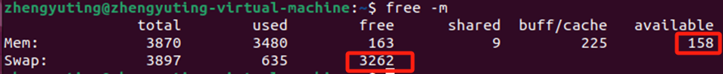
此时通过smaps查看5585号进程的内存被换出，并且有192768KB内存被5586进程占用。
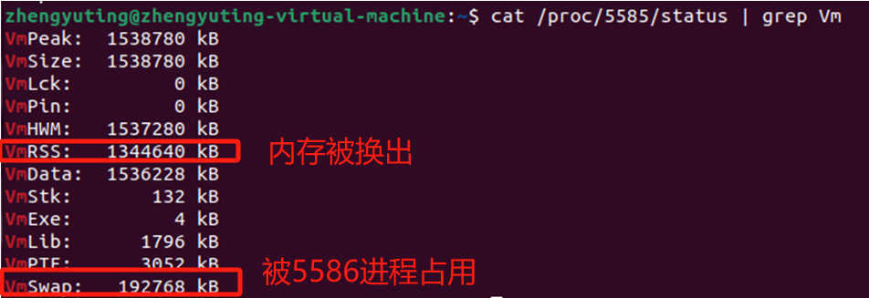
再查看5586号进程的smaps和status信息，发现5586号进程确实抢占了5585号进程的物理页帧：
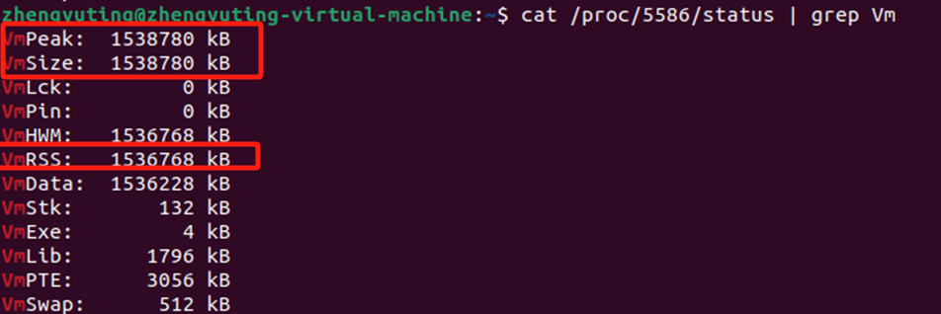

选作部分：
- 分配足够大的内存空间，其容量超过系统现有的空闲物理内存的大小，1）按4KB的间隔逐个单元进行写操作，重复访问数遍（使得程序运行时间可测量）；2）与前面访问总量和次数不便，但是将访问分成16个连续页为一组，逐组完成访问，记录运行时间。观察系统的状态，比较两者运行时间，给出判断和解释。
根据 free -m 的输出，当前系统有 3145 MB 的空闲内存和 3385 MB 的可用交换区，总共有 6528 MB 的可用内存。
我们可以选择分配 8 GB 的内存空间（8192 MB），这超过了现有的空闲物理内存，但在系统总内存范围内。
编写如下程序：分配 8 GB 的内存空间。先按 4KB 间隔逐个单元进行写操作，记录运行时间。然后按 16 页（64KB）为一组进行写操作，记录运行时间。
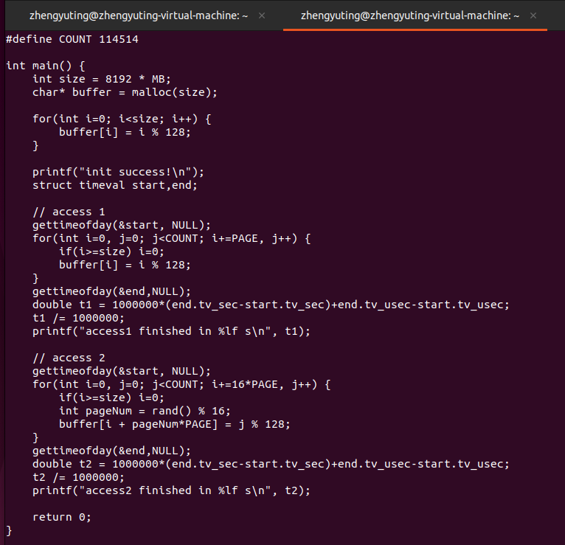
编译运行程序，可以看到每页依次写入数据的时间是0.000349微秒，16页一组写入数据的时间是0.002960秒，快上10倍。
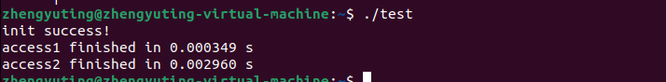
分析原因可能是因为存在 TLB，一个高速缓存页表寄存器，即快表。在连续访问每页时，相邻的页会被加载到 TLB，从而减少了访问时间。而在以 16 页为一组访问时，有时会超出 TLB 的容量，可能导致访问的下一页没有在 TLB 中，从而增加了访问时间。

实验结论：
在本次实验中，我深化了对内存分配与使用操作的理解，学习了Linux操作系统下的相关编程接口。特别是，我了解了Linux操作系统中进程逻辑地址与物理地址之间的映射关系，以及如何使用系统提供的内存分配和释放函数。实验过程中遇到了一些挑战，首先是配置crush环境耗费了大量时间，最终我决定重新安装了Ubuntu 22.04版本，因为之前的20.04版本在使用gdb和crash时出现了版本不兼容的问题。在安装完成后，我深入学习了Linux中虚拟地址如何通过页表逐级转换为物理地址的过程。此外，编写其他题目的代码和解读各种命令也都具有一定的挑战性。通过查阅网络资料并结合课堂学习，最终我成功完成了实验，并且收获颇丰。这次实验让我对内存分配与使用回收有了更加直观深刻的认识，为我今后的学习和工作奠定了坚实的基础。

指导教师批阅意见：

成绩评定：

指导教师签字：
年 月 日
备注：
注：1、报告内的项目或内容设置，可根据实际情况加以调整和补充。
2、教师批改学生实验报告时间应在学生提交实验报告时间后10日内。

